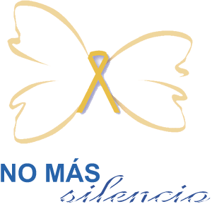

NOTA DE PRENSA

El aumento de cáncer de mama está correlacionado con el aborto, según numerosos estudios internacionales

En el Día Mundial contra el Cáncer de Mama, No Más Silencio recuerda que 29 estudios internacionales señalan el aborto provocado como factor de riesgo del cáncer de mama

Madrid, 19 de octubre de 2010.- Una de cada ocho mujeres sufrirán cáncer de mama a lo largo de su vida en España. Actualmente, más de un millón de mujeres han sufrido un aborto provocado en nuestro país. Según la Coalición Aborto / Cáncer de mama, representada en España por No Más Silencio, estos datos están correlacionados. Desde hace 15 a 20 años, la incidencia de cáncer de mama se ha disparado en España, poco después de la despenalización del aborto en nuestro país. Pero, según la directora de No Más Silencio España, “la prueba de esta correlación es la edad temprana a la que se están dando estos cánceres, pues un 6% de las afectadas tienen menos de 30 años. Este dato es revelador de que el aumento del cáncer de mama no se debe únicamente al estilo de vida y la alimentación, como afirman los especialistas”.

Otro factor coadyuvante a este aumento de la enfermedad es el estrés, que daña al sistema inmunológico y produce trastornos en el metabolismo. Este estrés está presente en un alto grado en las mujeres que han abortado, desencadenando múltiples enfermedades asociadas a él, en especial el cáncer. Pero el cáncer de mama tiene aún otro componente fundamental: el factor biológico, descubierto en 1980 por los estudios de Russo et al: las ratonas abortadas desarrollaban un 77’7% más cáncer de mama que las que daban a luz, pues los tejidos de éstas estaban más diferenciados y por tanto más inmunes al cáncer. La explicación que daban los investigadores es la siguiente: las células mamarias no empiezan a diferenciarse/especializarse hasta el tercer trimestre de embarazo. Si el aborto se provoca antes de esa fecha, las células mamarias no llegan a diferenciarse y proliferan en estado premamario por todo el organismo, pudiendo fácilmente malignizarse sometidas al estrés continuado propio del Síndrome post-aborto. Como es sabido, el 90% de los abortos ocurren en el primer trimestre y a mujeres jóvenes.

“Todo ello es de la máxima gravedad y no puede ser ocultado por más tiempo a la población”, reclama la directora de No Más Silencio España.

No Más Silencio España
www.nomassilencio.com
www.silentnomoreawareness.org
www.abortionbreastcancer.com

